Обучающий курс по программе: «Современные механизмы управления как ключевое условие устойчивого развития образовательной организации»
В рамках большого проекта Министерства Просвещения РФ Академия «Просвещение» проводит обучение управленческих команд школ (директор, завучи, педагоги по 3-4 чел от школы) из 15 регионов РФ: Брянская область, Камчатский край, Ленинградская область, Московская область, Нижегородская область, Оренбургская область, Приморский край, Республика Башкортостан, Республика Бурятия, Республика Крым, Республика Саха (Якутия), Самарская область, Сахалинская область, Тульская область, Ханты-Мансийский автономный округ-Югра.
30.10.2020г. Система управления качеством образования посредством проектирования профессионального роста педагогов в рамках реализации программы по переходу школы в эффективный режим
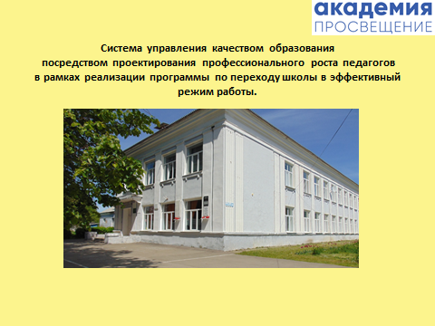
В конце 2016 года наш коллектив стал участником федеральной программы развития образования как школа со стабильно низкими результатами и функционирующая в неблагоприятных социальных условиях.
В рамках реализации проекта по мероприятию 2.2 «Повышение качества образования в школах с низкими результатами обучения и школах, функционирующих в неблагоприятных социальных условиях, путём реализации региональных проектов и распространения их результатов» педагогическим коллективом школы была разработана программа «Переход школы в эффективный режим работы»
Работа над программой позволила нашему коллективу взглянуть на свою деятельность по-новому. От руководства школы во многом зависит успешность и эффективность деятельности. Только системность в управлении и научная организация труда позволят повысить качество образования.

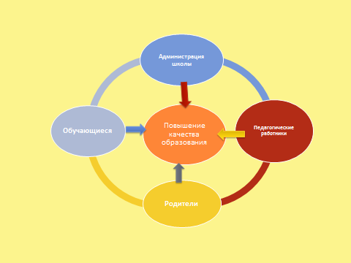Для успешного перевода школы в новое состояние необходимо было решить проблему создания новой концепции управления, пересмотреть систему взаимодействия с родителями, скорректировать формы и методы работы педагогического коллектива, раскрыть потенциал обучающихся, выявить более глубоко образовательные потребности и возможности.
Переход в эффективный режим работы координировался творческим коллективом РИРО. Благодаря совместным усилиям всех участников образовательного процесса в данном направлении позволили нам реализовать разработанную программу и перевести школу в эффективный режим работы.
Сегодня хочу поделиться опытом по системе управления качеством образования посредством проектирования профессионального роста педагогов в рамках реализации программы по переходу школы в эффективный режим.

Международные исследования доказали Единственный способ повысить результаты учащихся - улучшить качество преподавания, а следовательно «превращать учителей в эффективных педагогов»
- Для этого надо было сформировать внутришкольную систему, обеспечивающую эффективное методическое сопровождение учителей, школьных методических объединений.
- Активизировать деятельность учителей по обмену опытом и распространению эффективных практик внутри школы.
- Стимулировать участие учителей в профессиональных конкурсах, проектах, работе районных и методических объединений.

Решая поставленные задачи было спроектирована модель профессионального роста педагогов, состоящая из 4 основных направлений:
- Методическая работа
- Психологическая поддержка
- Сетевое партнерство
- Команда обученных учителей.
Для управленческой команды сегодня бесспорным является важность постоянного обучения педагогических кадров, создание условий для повышения квалификации.
1). Методическая работа в школе как фактор повышения профессиональной компетентности учителей (Ильичева О.А.)
В сложившихся условиях необходимо было организовать методическую работу, направленную на оказание реальной помощи педагогам.
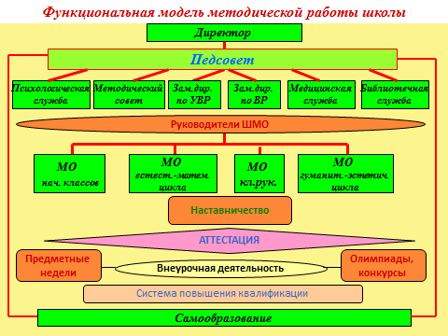Традиционная методическая работа предполагает повышение профессионального уровня учителя посредством наращивания количества знаний о новых методиках, приемах, технологиях и умений за счет использования их в своей деятельности. Но, учитывая новые ценности образования и методической работы в целом, хочется сделать акцент и на новых целях методической работы. Мы попытались создать новую модель организации методической работы в школе, отталкиваясь от традиционной.
Сегодня чрезвычайно востребован педагог, личностные и профессиональные качества которого оказались бы на уровне сложности стоящих перед обществом задач. Такие требования должны быть подкреплены соответствующими условиями, ибо без качественной подготовки педагога, без его социальной защиты, без обеспечения его необходимыми условиями труда, без мотивации его успешности высокого качества образования не достичь. Таким образом, цель методической работы мы видим в оказании действенной помощи учителю в улучшении организации образовательного процесса, в обобщении и внедрении передового педагогического опыта, повышении теоретического уровня и педагогической квалификации педагога как субъекта профессиональной деятельности, субъекта личностной самореализации, самоактуализации и самоорганизации.
Задачами методической работы в школе являются: проведение оценки возможностей коллектива; адаптация к новой системе организации методической работы; рациональное использование возможностей для повышения квалификации педагогических кадров; мотивирование успешности деятельности; решение вопросов материального стимулирования педагогов; развитие инновационного поведения педагогов и их нового педагогического мышления; развитие и повышение уровня научно-исследовательской и методической культуры учителей; социальная защита педагогических работников и ресурсное обеспечение их профессиональной деятельности; повышение статуса учителя и престижа педагогической профессии.
Ожидаемые результаты: положительное изменение качественных показателей труда педагогических работников и деятельности школы в целом; создание условий для изменения статуса учителя, перевод его с позиции “урокодателя” на позиции педагога-менеджера, педагога-методиста, педагога-исследователя и экспериментатора.
Основное внимание в методической работе уделяется диагностике и прогнозированию. Для того чтобы помощь учителю была реальной, мы, в первую очередь, должны были выяснить типичные профессиональные затруднения учителей школы, выявить «западающие» зоны.
В нашей школе учителя работают в составе ШМО. Это ШМО учителей естественно-математического цикла, ШМО учителей гуманитарно-эстетического цикла, ШМО учителей начальных классов. Работа в МО построена с учётом основных задач и перспектив развития школы. Мы решили, что именно методическое объединение должно стать базой мониторинга уровня профессиональной компетентности учителя. На заседании руководителей МО были рассмотрены разные варианты проведения мониторинга профессиональной компетенции учителя и выбрана та методика, которая показалась нам наиболее эффективной в рамках нашего образовательного учреждения.
Второй шаг - это диагностика качественных результатов профессиональной деятельности учителей школы (внешняя оценка качества образования – ЕГЭ, ОГЭ, ВПР, РМИ и соотнесение их с результатами внутреннего мониторинга). По результатам проведённых мониторингов было выделено три группы педагогов:
учителя, работающие творчески (32,6%)
учителя с установившимся стилем работы (43,2%)
учителя, требующие усиленного внимания (24,4%)
Учителя, работающие творчески, находятся на доверии и самоконтроле. Педагоги данной группы — главные проводники новых методик, технологий, они проводят “мастер-классы” для учителей школы, района, региона.
Группу совершенствования педагогического мастерства, с установившимся стилем работы, составляют педагоги, на которых школа возлагает большие надежды.
Особое внимание уделяется группе становления педагогического мастерства, педагогам, требующим усиленного внимания.
Любому учителю хочется стать значимой фигурой. Значимый учитель сегодня – это одновременно профессионал и личность. Для того чтобы стать значимым, сегодня необходимо практическое овладение теми видами педагогической культуры, к которым учитель готов чаще всего только теоретически. Но мы понимаем, что педагогическая деятельность – это, прежде всего, практика. Почему же происходит разрыв между теорией и практикой?
Первая причина: стремление к овладению частными методиками, оттачивание приемов по преподаванию отдельных тем, частей урока, понимается как методическая культура в целом. Это стремление затмевает необходимость овладевать педагогической культурой, где методическая культура является только частью культуры педагогической.
Вторая причина: в отсутствии глубоких знаний о современных смыслах образования, информационная культура в этом случае формируется исходя из приоритета количества информации о новейших технологиях.
Какие шаги нужно сделать, чтобы преодолеть существующие проблемы и выйти на иной уровень организации методической работы?
1.Привести в соответствие тематическое планирование индивидуальной формы методической работы и тему методической работы ШМО, школы.
2.Предусмотреть планирование промежуточных и конечных результатов в групповой и индивидуальной методической работе.
3.Упорядочить создание межпредметных, временных творческих и проблемных групп.
4. Создание банка запросов учителей об участии в работе тех или иных курсов.
5. Продолжить работу по стимулированию профессионального развития учителей.
Несомненно, что при новом подходе к организации методической работы изменились ее содержание и ее формы. Теперь это не только курсы повышения квалификации и посещение уроков коллег. Это, прежде всего, создание образовательной среды, в которой педагоги смогли бы получить необходимый опыт личностно-ориентированного обучения. Это координация разработки учебных планов и программ, их согласование по смежным дисциплинам, повышение качества профессиональной подготовки учителей на основе информационной техники, организация теоретических и научно-практических семинаров по вопросам педагогики и психологии, новым достижениям в педагогической науке. Выявление, обобщение и распространение положительного опыта учебной, воспитательной и методической работы отдельных педагогов и ШМО, изучение и внедрение в образовательный процесс положительного опыта методической работы других образовательных учреждений, проведение научно-практических конференций.
Остановимся на некоторых пунктах подробнее.
Активно проходит обучение учителей на курсах повышения квалификации раз в три года и профессиональной переподготовки по актуальным проблемам образования педагогов и приоритетным направлениям, определяемым образовательным учреждением и муниципальной системой образования.
Ожидаемый результат повышения квалификации:
− обеспечение оптимального вхождения работников образования в систему ценностей современного образования;
− овладение учебно-методическими и информационно-методическими ресурсами.
Одним из средств реализации новых направлений является и аттестация педагогических кадров, задача которой – стимулирование роста профессионализма и продуктивности педагогического труда. Аттестация – это только вершина айсберга, подводной частью которого является межаттестационный период. Вот где поле деятельности для совершенствования уровня педагогической компетентности. Говоря об аттестации нельзя не сказать о создании портфолио учителя. Портфолио есть отражение профессиональной деятельности, в процессе формирования которого происходит самооценивание и осознаётся необходимость саморазвития. С помощью портфолио решается не только проблема аттестации педагога, но оно даёт объективную информацию об учительских профессиональных достижениях, о реальном качестве работы педагога, фиксирует динамику изменения качества профессиональной деятельности. Таким образом, мы рассматриваем портфолио педагога как ещё одно средство мониторинга профессиональной компетенции.
Процесс самообразования педагогов стал особенно актуальным. Научить учиться может только тот педагог, который сам совершенствуется всю свою жизнь. Самообразование осуществляется посредством следующих видов деятельности:
• систематическое повышение квалификации;
• изучение современных психологических и педагогических методик;
• участие в семинарах, мастер-классах, конференциях, посещение уроков коллег;
• просмотр телепередач, чтение прессы.
• знакомство с педагогической и методической литературой.
• использование интернет – ресурсов;
• демонстрация собственного педагогического опыта;
• внимание к собственному здоровью.
Особую роль в процессе профессионального самосовершенствования педагога играет его инновационная деятельность. В связи с этим становление готовности педагога к ней является важнейшим условием его профессионального развития. Если педагогу, работающему в традиционной системе, достаточно владеть педагогической техникой, т.е. системой обучающих умений, позволяющих ему осуществлять учебно-воспитательную деятельность на профессиональном уровне и добиваться более или менее успешного обучения, то для перехода в инновационный режим определяющей является готовность педагога к инновациям. Инновационная деятельность педагогов в школе представлена следующими направлениями: внедрение ФГОС, освоение современных педагогических технологий, социальное проектирование, создание индивидуальных педагогических проектов.
Одним из путей развития профессиональной компетентности педагога является его участие в конкурсах профессионального мастерства. Считается, что активность участия педагогов в конкурсах невысока по причинам отсутствия внутренней мотивации, загруженности педагогов.
Одной из ведущих форм повышения уровня профессионального мастерства является изучение опыта коллег, трансляция своего собственного опыта. Педагоги школы активно участвуют в различных конференциях, семинарах, марафонах и т.д., они не только распространяют свой педагогический опыт на разных уровнях, но и участвуют в создании инновационного пространства, объединяющего педагогов по близким педагогическим проблемам для аккумуляции идей и объединения возможностей.
Но не один из перечисленных способов не будет эффективным, если педагог сам не осознает необходимости повышения собственной профессиональной компетентности. Когда речь идёт о том, чтобы школа двигалась вперёд, многое зависит от мотивации преподавателей. Заинтересовать людей работой - значит реализовать намеченные планы. Но какие стимулы можно использовать для педагогов?
1. Мотив реализации себя в творческой педагогической деятельности. (Открытие собственного мастер-класса; повышение самостоятельности учителя: возможность работать по интересующей программе. Содействие в разработке, утверждении, распространении собственной авторской программы).
2. Мотив личного развития, приобретения новой информации. Направление на стажировку, курсы. Предоставление времени на методическую работу (работа на дому). Творческий отпуск в каникулярное время. Содействие в переподготовке по интересующей педагога и администрацию школы специальности.
3. Мотив достижения социального успеха. (Участие в различных конференциях, семинарах. Содействие в обобщении опыта, подготовке к печати публикаций и пособий. Привлечение к руководству методическими подразделениями. Получение права на проведение семинаров, курсов, лекций).
4. Мотив состязательности. (Содействие в выдвижении на престижные конкурсы. Присвоение звания победителя, призера конкурсов профессионального мастерства. Получение благодарственных писем).
5. Финансовое поощрение (стимулирующие выплаты).
Перед каждым учителем поставлена сложная, но разрешимая задача – «оказаться во времени». Чтобы это произошло каждый, выбравший профессию учителя, периодически должен вспоминать очень важные и правильные слова русского педагога, основоположника научной педагогики в России, Константина Дмитриевича Ушинского: «В деле обучения и воспитания, во всем школьном деле ничего нельзя улучшить, минуя голову учителя. Учитель живет до тех пор, пока он учится. Как только он перестает учиться, в нем умирает учитель».

Залогом успеха в учебно - воспитательной работе можно считать психологически здоровый коллектив.
2). Психолого-педагогическое сопровождение участников образовательного процесса (Клокова О.В)
Залогом успеха в учебно - воспитательной работе можно считать психологически здоровый коллектив.
По словам А.С. Макаренко, Коллектив учителей и коллектив учеников – это не два коллектива, а один коллектив и, кроме того, коллектив педагогический»
Не секрет, что создание психологического комфорта способствует повышению качества образования.

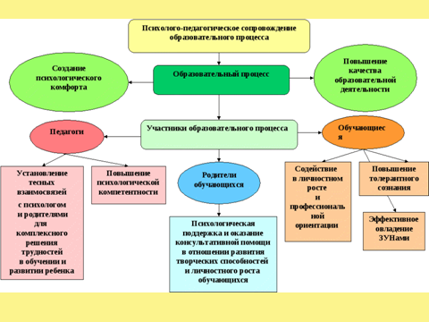
Задачи психологической службы образования достаточно обширны, они охватывают широкий круг проблем, касающихся и школьников разных категорий, и педагогов, и родителей. Но сегодня я хочу подробнее остановиться на деятельности в отношении педагогов.
Рассматривая факторы, повышающие психологическую безопасность при организации учебно - воспитательного процесса, несложно сделать вывод о том, что работу необходимо начинать именно с личности учителя, который в конечном итоге будет способен эти факторы реализовывать.
Это доброжелательная атмосфера, высокие ожидания от работы учащихся без предвзятости, одинаковые способы оценивание обучающихся и т.д.
Школа начинается с учителя. И от него в большей степени зависит уровень подготовки школьников, успешность в достижении поставленных задач. Всем известно, что некоторые предметы ученики могут знать лучше, а другие хуже. И здесь дело не столько в способностях и талантах детей, сколько в умении педагога организовать продуктивную деятельность, в заинтересованности, требовательности и ответственности педагога, в желании строить партнерские отношения с обучающимися. В повышении качества образования особое место занимают психологические условия нахождения детей. Как правило, успеваемость школьников гораздо ниже там, где с их мнением не считаются, они не понимают смысла обучения и не чувствуют свою значимость, а также не могут наладить отношения с одноклассниками и преподавателями. И здесь опять велика роль педагога, ведь хороший учитель, как психолог, должен знать подход к любому ребенку.
В современной школе значительно увеличиваются эмоционально-личностные затраты учителя. Сегодня мало быть специалистом в своей области предметных знаний и уметь грамотно выполнять обязанности классного руководителя. Нужно владеть инновационными и информационными технологиями, грамотно строить отношения с родителями, которые часто в силу занятости практически не занимаются воспитанием детей. Многих из педагогов трудовая деятельность приводит к эмоциональному выгоранию и как следствие от него развивается: хроническая усталость, что приводит к снижению мотивации учителя, качества труда. Эмоциональное состояние учителя, несомненно, сказывается на состоянии учеников и на качестве образовательного процесса.
Психологически здоровый коллектив не менее важен и для учителя. Очень важно для каждого найти поддержку в лице коллег, совпадение взглядов, идей, стремлений. Необходимо взаимопонимание поколений, когда старшие с радостью делятся опытом, а молодые педагоги вносят нечто новое и современное. Говоря о качестве образования, нужно помнить, что наиболее эффективный способ его повышения – это заинтересованность как детей, так и педагогов в учебном процессе.
Работа с педколлективом ведется по нескольким направлениям:
ПСИХОЛОГИЧЕСКАЯ ДИАГНОСТИКА,
ПСИХОЛОГИЧЕСКОЕ ПРОСВЕЩЕНИЕ ПЕДАГОГИЧЕСКОГО КОЛЛЕКТИВА,
ПСИХОЛОГИЧЕСКОЕ РАЗВИТИЕ И КОРРЕКЦИЯ,
ПСИХОЛОГИЧЕСКОЕ КОНСУЛЬТИРОВАНИЕ.
Формы работы: консультации, выступления и сообщения на педсоветах, информация в средствах связи, семинары, «круглые столы», наглядная информация, индивидуальные и погрупповые консультации по запросам педагогов – личностные проблемы, проблемы взаимоотношений и др.
Одно из направлений деятельности психолога- ПСИХОЛОГИЧЕСКАЯ ДИАГНОСТИКА
Диагностика психолого-педагогических рисков профессиональной деформации. Выявление педагогов, склонных к эмоциональному выгоранию (диагностика профессионального выгорания).Диагностика запросов педагогов. Диагностика уровня тревожности обучающихся разных классов на разных предметах. И конечно, педагогический процесс.

ПСИХОЛОГИЧЕСКОЕ ПРОСВЕЩЕНИЕ ПЕДАГОГИЧЕСКОГО КОЛЛЕКТИВА
Одна их важнейших функций психологической службы в школе - просветительная, без нее информация, получаемая в ходе консультирования и по итогам диагностики, останется лишь фрагментарной, не позволяющей ориентироваться в полной мере в проблемах воспитания и обучения. Главные цели психологического просвещения: пробудить интерес к собственной личности и личности другого человека, помочь стать психологом для самого себя.
В первую очередь, это просвещение педагогического коллектива, классных руководителей по психологическим аспектам организации и реализации различных форм образования (в т.ч. дистанционного), особенностям общения в условиях отсутствия сигналов невербальной коммуникации, предотвращение панических настроений среди детей и родителей, психологическая поддержка семей, находящихся в условиях временной изоляции и т.д.
Вооружение педагогов знаниями по возрастной психологии.
Разработка памяток «Психологическая поддержка обучающихся на уроке». Эффективное и неэффективное поощрение (по П. Массену, Дж. Конджеру и др.). Создание условий психологической комфортности на уроке. Особенности организации работы с детьми с ОВЗ, с девиантным поведением, склонных к суициду. О наличии правополушарных и левополушарных детей по классам и методам работы с ними. Предоставление возможности познакомиться с информационными материалами, размещенными на различных интернет- ресурсах.
Следующее направление-ПСИХОЛОГИЧЕСКОЕ РАЗВИТИЕ И КОРРЕКЦИЯ, включает различные тренинги, изучение релаксационных и антистрессовых техник среди которых Гимнастика мозга (по материалам книги "Мудрое движение" К.Ханнафорд)
Обучение основам психической саморегуляции – процесса воздействия на собственное физическое и нервно-психическое состояние.
В настоящее время известны три уровня саморегуляции: энерго-эмоционально-информационный, эмоционально-волевой и мотивационный.
На первом уровне обеспечивается регуляция энергетического обеспечения психических функций. Здесь применяются: реакция снятия заблокированных эмоций, дыхательная гимнастика.
Реакция снятия заблокированных эмоций заключается в усилении двигательной или психической активности. Повышенная физическая или интеллектуальная активность сжигает гормоны стресса и способствует восстановлению нормального энергетического обмена не только на уровне физиологии, но и на уровне социальных контактов.
Здесь можно применять следующие приемы:
• выразительные движения и речь (чтение стихов, пение песен, танец);
• слезы (плакать необходимо до состояния опустошенности, а затем, похвалив себя за терпение, работать над заполнением освободившегося пространства внутреннего мира позитивом: сделайте себе подарок, уделите побольше внимания внешности и определите положительные перспективы);
• смех – научитесь радоваться своим проблемам как возможности дальнейшего развития;
• крик «а!» в течение одной минуты снимает множество негативных эмоций.
Катарсис – способ освобождения от отрицательных переживаний и мыслей, состояние внутреннего облегчения, испытываемое человеком под воздействием внешних факторов (произведения искусства, беседы с близким человеком, консультации у специалиста).
Дыхательная гимнастика, благодаря которой регулируется тонус центральной нервной системы, кровяное давление, пульс. Замедленный вдох и стремительный выдох тонизируют нервную систему. И, наоборот, резкий вдох и замедленный выдох, небольшая задержка дыхания вызывают снижение тонуса нервной системы, что способствует засыпанию.
Второй уровень основан на выработке самообладания как баланса эмоционального и волевого компонентов психики при господстве воли над эмоциями. Здесь распространены следующие способы: самоанализ, рациональное убеждение, самовнушение.
Самоанализ является полным отчетом перед самим собой, здесь важны пункты дневника самонаблюдения: размышления над идеями, мысли о людях, внутренний диалог, сновидения, игра воображения, проблемы «я», наиболее яркие переживания, причины отрицательного состояния, цитаты, помогающие конструктивному ходу мыслей о жизни, ведущие перспективы развития. В процессе описания негативных мыслей вы отделяете от себя эмоции, снижаете их эмоциональный заряд, который может превратиться в гнев и в соответствующие реакции организма, постепенно нейтрализуете их бессознательную энергетическую сторону, и ваше состояние нормализуется.
Рациональное убеждение, к которому относится технология саногенного мышления. Согласно теории Ю.М. Орлова любую эмоцию можно разложить на два уровня: первый – ожиданий, второй – отношений. В ситуации отрицательного состояния важно проанализировать, насколько реальны ожидания по отношению к оппоненту и насколько они соответствуют ситуации, а затем выбрать вариант отношения. Отношение может быть положительным, отрицательным и нейтральным. В случае выбора отрицательного отношения ситуация, как правило, усугубляется. Например, вы сказали человеку все, что о нем думаете, далее обычно следует полный разрыв отношений и уход от разрешения ситуации, которая по законам психической энергии вновь будет беспокоить вас. В случае нейтрального, неопределенного отношения ситуация развивается непроизвольно, неуправляемо, и вы можете потерять время для благополучного разрешения проблемы. Только положительное отношение способствует разрешению проблемы и совершенствованию, поскольку чем труднее ситуация, тем выше уровень интеллектуальных умений. То есть если у вас хватает сил и возможностей относиться к оппоненту положительно, вы постепенно можете привести и его к такому способу личным примером, без нравоучений и наказаний. В данном случае важно игнорировать негатив (это со всеми бывает) и работать над позитивным будущим (для нас важно, нам необходимо, мы можем и др.)
Самовнушение. Известно, что позитивные мысли оказывают большое влияние на самочувствие и поведение человека. Самовнушение позитивных мыслей необходимо делать периодически, сидя или лежа в удобной позе, мысленно или шепотом повторяя целебные формулировки, например настрои из книги Г.С. Сытина «Животворящая сила», цитаты из полюбившихся книг, фильмов и пр. Практика показывает, что мысленные или словесные внушения наиболее действенны, если они предельно просты, кратки, позитивны, жизнеутверждающе и оптимистичны по тону. Произносить слова лучше в медленном темпе, в такт дыхательным движениям.
На третьем уровне. Мотивационная регуляция состоит в том, что человек осознанно подвергает пересмотру свою мотивационную сферу, корректирует установки, побуждения, желания преимущественно посредством аутотренинга и рационального самоанализа.
Аутотренинг позволяет овладеть своими эмоциями, держать себя в руках. Для этого необходимо научиться:
• управлять тонусом скелетных мышц, по своему желанию расслаблять и активизировать их;
• создавать нужное эмоциональное состояние, используя мышечное расслабление как фактор снижения уровня бодрствования, а также при помощи мысленно обращенных к себе слов;
• воспроизводить образные представления, связанные с ранее пережитыми радостными событиями;
• управлять своим вниманием, концентрировать его на желаемом, отвлекать и суживать его круг и др.
Реализация психической саморегуляции может быть достигнута посредством конкретных чувственных образов, представлений и понятий. Наиболее важным ее аспектом является целеполагание, т.е. деятельность, направленная на оценку значимости, актуальности и смысла происходящего и выработку соответствующих факторов на всех уровнях жизнедеятельности.
Не стоит сбрасывать со счетов и неформальное внешкольное совместное времяпрепровождение. Участие в тренингах и психологически насыщенных занятиях вместе с учителями членов администрации школы (и директора, и его заместителей) способствует сближению и сплочению коллектива, помогает решить проблемы мотивации учителя на освоение нового в профессии, способствует поддержанию позитивных установок как в отношении себя, так и других людей.
И еще одно направление - ПСИХОЛОГИЧЕСКОЕ КОНСУЛЬТИРОВАНИЕ. Оно осуществляется не только по вопросам организации учебно - воспитательного процесса, но и по личным вопросам.

3). Сетевое партнерство (Кряжкова О.А.)
Совместно с Рязанским институтом развития образования разработана дорожная карта реализации программы повышения качества образования.
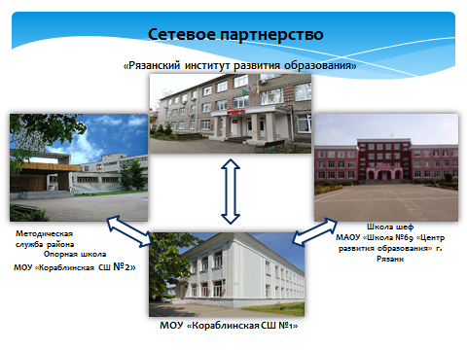
На уровне муниципалитета и региона было организовано сетевое партнерство школ.
На уровне муниципалитета –опорная школа «Кораблинская СШ №2» (рук. Комягина Елена Александровна)
На уровне региона – школа шеф МАОУ «Школа № 69 «Центр развития образования» г. Рязани (рук. Детко Татьяна Геннадьевна)
Основные мероприятия дорожной карты в рамках сетевого взаимодействия Подписание договоров - анализ проблем (выявление затруднений) - знакомство с опытом работы-проведение мероприятий - проведение дистанционных мероприятий-анализ результатов-корректировка программы взаимодействия.
Работая с опорной школой муниципалитета, с МОУ «Кораблинская СШ №2», мы сделали упор на повышение качества преподавания по математике, так как мы попали в эту программу с западающим предметом математика ЕГЭ профиль. Для этого был составлен и реализован план мероприятий по оказанию адресной методической помощи учителю математики, разработаны методические рекомендации по организации работы со слабоуспевающими учащимися, по системе выявления и ликвидации пробелов в осваиваемых математических компетенциях (начиная с 5 класса), оказана помощь по корректировке календарно-тематического планирования с учетом анализа допущенных ошибок учащимися на мониторинге и усиления внимания на изучение сложных тем. Организовано взаимопосещение уроков учителями и учащимися 11 класса, организовано проведение тематических консультаций для педагога по организации работы со слабоуспевающими учащимися
В рамках взаимодействия со школами - лидерами «Школа №69 «Центр развития образования» г. Рязани организованы: выезд администрации (изучение нормативно-правовой базы и методов управления), затем выезд в школу-шеф учителей МОУ «Кораблинская СШ №1» для изучения опыта лидирующих педагогов, показывающих высокие результаты. Формы взаимодействия (слайд 9): методическая выставка, знакомство с методическими разработками коллег ОО-шеф, проведение обучающих семинаров по применению современных педагогических технологий и последующее консультирование по организации команды обучающих учителей, владеющих технологией эффективного преподавания (интернет консультации), мастер класс, открытый урок, круглый стол, тренинг, педагогическая мастерская.
Продуктивность взаимодействия школ в рамках проекта
- Управленческая:
руководители школ имеют возможность посмотреть на свою работу со стороны, открыть для себя новые возможности для принятия управленческих решений
- Педагогическая:
учителя, принимая участие в совместных мероприятиях, приобретают новый педагогический опыт и распространяют свой
- Общественная:
совместные акции, которые проходят в школах, позволяют привлечь к работе все целевые группы – педагогов, обучающихся, родителей, членов управляющих советов, представителей местного сообщества

4). КОМАНДА ОБУЧЕННЫХ УЧИТЕЛЕЙ (Кряжкова О.А)
Важное значение для становления учителя имеет профессиональная среда.
Задача администрации - создать такую среду, которая помогает стать учителю мастером своего дела. Чтобы среда существовала в школе, обучала, нужно, чтобы в ней были люди, у которых есть чему учиться.
«Человек не может по-настоящему усовершенствоваться, если не помогает усовершенствоваться другим»
С целью организации работы по повышению профессиональной компетентности педагогов, в учреждении была создана команда обученных учителей - КОУЧЕЙ заинтересованных в освоении, развитии компетенций, которые помогут достичь лучших результатов через решение конкретной проблемы, связанной с низкими результатами обучения. Основная задача работы коучей – не научить чему – либо, а стимулировать самообучение, чтобы в процессе деятельности человек смог сам находить и получать необходимые знания.
Такое объединение педагогов для решения конкретных проблем преподавания позволило создавать условия для того, чтобы педагоги учились друг у друга и находили эффективные решения профессиональных затруднений. В этом случае педагогический коллектив работает в форме рефлексивного диалога, в котором ставится ключевой вопрос «Как то или иное педагогическое действие повлияет на достижение качества образования школьников?» Формами организации совместной методической деятельности является работа по решению проблем в технологии «исследование урока», открытые уроки и мастер-классы в рамках методических недель.
Технология «Исследование урока». Уроки коллективно создаются учителями, с фокусом на конкретное содержание, изучение альтернативных подходов к этому содержанию, выявление трудностей с которыми сталкиваются ученики в процессе учения и на то, как можно преодолеть эти трудности за счет повышения эффективности преподавания. Коллективно спланированный урок проводится одним из учителей и наблюдается всеми остальными членами группы. На основе комментариев, которые делает группа, план урока пересматривается, урок проводится снова и только после получения варианта, который устраивает всю группу выносится для представления остальным педагогам школы с перспективой применения ими наработанной группой опыта. Важно подчеркнуть, что этот «отполированный урок» лишь побочный продукт рефлексивного процесса, который продолжается за рамки проведенной группой работы, а основные его продукты это более глубокое понимание учителями содержания знания о том, как на самом деле учатся дети, а также усовершенствование их педагогических умений и навыков. Поскольку в «исследовании урока» в центре внимания именно урок, а не индивидуальный учитель, давление на учителей снижается, и они становятся открытыми к обсуждениям и критическим замечаниям
Таким образом, педагоги учреждения стремились создать условия для повышения качества образования через:
- использование на уроках современных образовательных технологий;
- создание ситуации успеха на уроках и во внеурочной деятельности;
- использование элементов самоконтроля и взаимоконтроля по готовым образцам;
- развитие креативности, творческих способностей;
- использование упражнений и заданий для дифференциации обучения, рекомендованные педагогом-психологом;
- разработку индивидуальных маршрутов учащихся по результатам диагностики;
- тесное сотрудничество педагогов, психолога и родителей (организация работы учителя, учащегося и родителей

5 РЕЗУЛЬТАТЫ
По итогам реализации программы перехода школы в эффективный режим работы, управленческих решений, профессионального роста педагогов можно отметить, что образовательное учреждение значительно улучшило результаты обученности школьников, результаты ГИА, условия для обеспечения равного доступа к качественному образованию для всех учащихся, в коллективе укрепилось желание самосовершенствоваться.
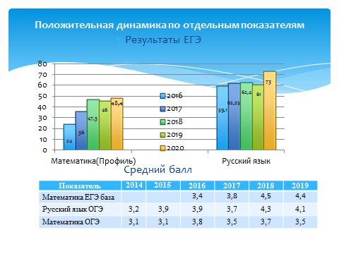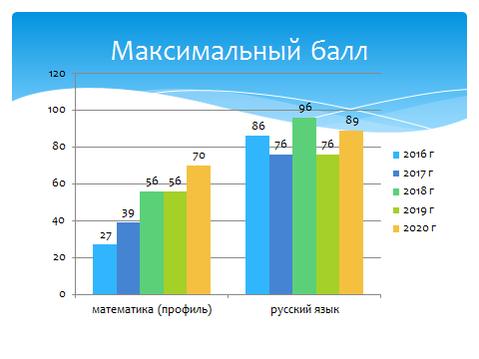Переход в эффективный режим работы координировался творческим коллективом РИРО. Благодаря совместным усилиям всех участников образовательного процесса в данном направлении удалось реализовать разработанную программу, перевести школу в эффективный режим работы и не войти в перечень школ, показавших низкие образовательные результаты по итогам прошедшего учебного года.

